Мектебі:
Атырау облысы,Қызылқоға ауданы
Х.Досмұхамедұлы атындағы орта мектебі
Арыстангалиева Анар
Күні:
Сабақтың тақырыбы: | Абай қарасөздері . Он жетінші қара сөз
Мақсаттары :  S -нақтылық | Кемел ойын келісті өлең өрнегіне салып кестелеп, қиыннан қиыстырып берген «ер данасының» ішкі қоймасына жол табар қара сөздерінің мәнін, терең танымын зерделей, маңыздылығын ашамын.
M –мақсат өлшемі | Данышпан Абайдың тағылымдық тәлімі мен қара сөздерінің тәрбиелік мәнін анықтайды.
A-қолжетімділік,қолдан келерлік болу керек | Топтаса жұмыс атқара отырып, ақынның қара сөздерінің мәнін ашуда түйінді ой айта білуге, өзіндік қорытынды пікір қалыптастыруға жетелейді .
R-шындыққа сай қысқа да нұсқа берілуі | Қара сөздің мазмұнын,адамгершілік тәрбие берудегі ақынның философиялық ойларын терең үңілуге үйренеді.
T- белгілі бір уақыт аралығымен шектелген | Қара сөздің мазмұнын,идеясын ашады,өз тәжірибелерімен бөліседі.
Күтілетін нәтижелер: | Барлық оқушылар :  -Ақпараттарды өз сөзімен жұйелі жеткізе алады.  -Адамгершілік қасиеттерді сіңіру, ақын көтерген мәселелер тағылымынан үлгі алу, азаматтық ұстанымдарды қалыптастыруға үйренеді.  Көпшілік оқушылар :  -Таным әрекеті процесінде қарым-қатынас шеберліктері шыңдалады.  Жекелеген оқушылар :  -Шығарма оқиғасын өмірмен байланыстырып,салыстырып өз толғанысын қорытады.
Түйінді идеялар: | «Үш-ақ нәрсе адамның қасиеті:Ыстық қайрат,нұрлы ақыл,жылы жүрек»
Сабақтың әдіс – тәсілдері | Шығармашылық ізденіс, «Фишбоун», «Әуе шары» стратегиясы, «Ғаухарлар иеархиясы» ,сұрақ-жауап, талдау, Сын тұрғысынан ойлауға үйрету,ой қозғау, топтастыру, көшбасшылық
Сабақтың типі | Жаңа білімді меңгерту
Қолданылатын материалдар  (ресурстар) | Интербелсенді тақта ,түрлі тұсті материалдар,үлестірме қағаздар,А-3 форматтағы ақ қағаздар,маркерлер,түсті суреттер,электрондық оқулық, оқулық мәтіндері, кесте, слайд презентация , бейне жазба
Қолданылған модульдер: | Оқыту мен оқудағы жаңа тәсілдер,сыни тұрғыдан ойлауға үйрету,оқытудағы АКТ-ны пайдалану,оқыту үшін бағалау мен оқудағы бағалау,жас ерекшелігіне сай оқыту,оқытудағы көшбасшылық,дарынды баламен жұмыс .
Осыған дейін  меңгерілген білім | Абай Құнанбаевтың өмірі мен шығармашылығы
Кезеңдері | Мұғалім іс-әрекеті |  | Оқушының іс-әрекеті
І.Топтық жұмысты ұйымдастыру | Топқа бөлуді ұйымдастырамын.        Ақылдылық,жүректілік, қайраттылық деген сөздер жазылған түрлі түсті қағаздарды суыру арқылы топқа бөлу. |  | Сурет қиындылары арқылы 3 топқа бөлінеді.
Сабақтың басы  І. Қызығушылықты ояту  Психологиялық тренинг | Өткен сабақта біз қай ақынның өмірі мен шығармашылығымен таныстық?  Абай кім?  «Абайдың он жетінші қара сөзі» видеоролик көрсету.  Мұғалім сөзі: «Естіген нәрсені ұмытпастыққа төрт түрлі себеп бар: әуелі - көкірегі байлаулы берік болмақ керек; екінші — сол нәрсені естігенде я көргенде ғибрәтлану керек, көңілденіп, тұшынып, ынтамен ұғу керек; үшінші — сол нәрсені ішінен бірнеше уақыт қайтарып ойланып, көңілге бекіту керек; төртінші - ой кеселі нәрселерден қашық болу керек » -деп ақын атамыз айтқандай,бүгінгі сабақта біз Абай атамыздың даналық сөздері-қара сөзімен танысамыз.  Қара сөз деген не?Абайдың қара сөздері туралы не білеміз? |  | Оқушылар берілген сұраққа жауап бере отырып,топтастырады.  Абай-ақын,философ,аудармашы, сазгер,ағартушы.  Видео арқылы ақынның қара сөз жазудағы мақсатымен танысады.  Оқушылар дәптерлеріне бүгінгі күннің жады мен тақырыбын жазады.  Қара сөз дегеніміз-ғылым туралы философия туралы,дін туралы қара сөзбен жазылған еңбек.  Абайдың 1890-1898 жылдар аралығында жазылған 45 қара сөзі бар.46-қара сөзі аяқталмаған.  Қарасөз-арабтың «ғақлия»деген сөзімен мәндес Ғақлия көркем сөз,асыл сөз,дана сөз деген мағынаны білдіреді.
Ортасы  Жұптық жұмыс.  Ой шақыру | Абайдың 17 қара сөзін оқып  танысып,мағынасын ашу.  Қайрат, ақыл, жүрек үшеуі өнерлерін айтысып, таласып келіп, ғылымға жүгініпті. Қайрат айтыпты: «Ей, ғылым, өзің де білесің ғой, дүниеде ешнәрсе менсіз кәмелетке жетпейтұғынын; әуелі, өзіңді білуге ерінбей-жалықпай үйрену керек, ол - менің ісім. Құдайға лайықты ғибадат қылып, ерінбей-жалықпай орнына келтірмек те - менің ісім. Дүниеге лайықты өнер, мал тауып, абұйыр мансапты еңбексіз табуға болмайды. Орынсыз, болымсыз нәрсеге үйір қылмай, бойды таза сақтайтұғын, күнәкәрліктен, көрсеқызар жеңілдіктен, нәфсі шайтанның азғыруынан құтқаратұғын, адасқан жолға бара жатқан бойды қайта жиғызып алатұғын мен емес пе? Осы екеуі маған қалай таласады?» - депті.  Ақыл айтыпты: «Не дүниеге, не ахиретке не пайдалы болса, не залалды болса, білетұғын - мен, сенің сөзіңді ұғатұғын - мен, менсіз пайданы іздей алмайды екен, залалдан қаша алмайды екен, ғылымды ұғып үйрене алмайды екен, осы екеуі маған қалай таласады? Менсіз өздері неге жарайды?»-депті.  Онан соң жүрек айтыпты: «Мен - адамның денесінің патшасымын, қан менен тарайды, жан менде мекен қылады, менсіз тірлік жоқ. Жұмсақ төсекте, жылы үйде тамағы тоқ жатқан кісіге төсексіз кедейдің, тоңып жүрген киімсіздің, тамақсыз аштың күй-жәйі қандай болып жатыр екен деп ойлатып, жанын ашытып, ұйқысын ашылтып, төсегінде дөңбекшітетұғын - мен. Үлкеннен ұят сақтап, кішіге рақым қылдыратұғын - мен, бірақ мені таза сақтай алмайды, ақырында қор болады. Мен таза болсам, адам баласын алаламаймын: жақсылыққа елжіреп еритұғын - мен, жаманшылықтан жиреніп тулап кететұғын - мен, әділет, нысап, ұят, рақым, мейірбаншылық дейтұғын нәрселердің бәрі менен шығады, менсіз осылардың көрген күні не? Осы екеуі маған қалай таласады?-депті.  Сонда ғылым бұл үшеуінің сөзін тыңдап болып,айтыпты:  - Ей, қайрат, сенің айтқаныңның бәрі де рас. Ол айтқандарыңнан басқа да көп өнерлеріңнің бары рас, сенсіз ешнәрсенің болмайтұғыны да рас, бірақ қаруыңа қарай қаттылығың да мол, пайдаң да мол, бірақ залалың да мол, кейде жақсылықты берік ұстап, кейде жамандықты берік ұстап кетесің, соныңжаман,-депті.  -Ей, ақыл! Сенің айтқандарыңның бәрі де рас. Сенсіз ешнәрсе табылмайтұғыны да рас. Жаратқан тәңіріні де сен танытасың, жаралған екі дүниенің жайын да сен білесің. Бірақ сонымен тұрмайсың, амал да, айла да - бәрі сенен шығады. Жақсының, жаманның екеуінің де сүйенгені, сенгені - сен; екеуінің іздегенін тауып беріп жүрсің, соның жаман, - депті. - Сен үшеуіңнің басыңды қоспақ - менің ісім, - депті. Бірақ сонда билеуші, әмірші жүрек болса жарайды. Ақыл, сенің қырың көп, жүрек сенің ол көп қырыңа жүрмейді. Жақсылық айтқаныңа жаны-діні құмар болады. Көнбек түгіл қуанады. Жаманшылық айтқаныңа ермейді. Ермек түгіл жиреніп, үйден қуып шығарады.  - Қайрат, сенің қаруың көп, күшің мол, сенің де еркіңе жібермейді. Орынды іске күшіңді аятпайды. Орынсыз жерге қолыңды босатпайды. Осы үшеуің басыңды қос, бәрін де жүрекке билет, - деп ұқтырып айтушының аты ғылым екен. Осы үшеуің бір кісіде менің айтқанымдай табылсаңдар, табанының топырағы көзге сүртерлік қасиетті адам - сол. Үшеуің ала болсаң, мен жүректі жақтадым. Құдайшылық сонда, қалпыңды таза сақта, құдай тағала қалпыңа әрдайым қарайды деп кітаптың айтқаны осы, — депті. |  | Әр оқушы қарасөзді оқып,өз жұбымен талдайды.  “Он жетінші” қарасөзін талдау мәселесі – адамдыққа үйрету ; түрі – айтыс ,  талас түрінде ; мақсаты – өсиет , ғибрат қалдыру .
Шығармашылық жұмыс  «Аталы сөзден дән ізде» | Мұғалім сөзі «... Абай қара сөздерінде, өлеңдерінде айтылған ойларын жаңа сөзбен таратады. Сондықтан кейбір қара сөзінде бұрынғы өлеңінде айтылған ойлар қарапайым, жеңіл, оңай ұғымдармен қайтадан айтылады»,- дейді М.Әуезов.  Абайдың өнеге мен тағылымға толы лирикалық шығармаларындағы айтар ойын қара сөздерімен жеткізген ой иірімдеріне көз жіберу- бүгінгі сабағымыздың негізгі мақсаты.Олай болса,17- қара сөзіне топ болып талдау жасаймыз.  І-топ-«Ғауһарлар иерархиясы» әдісі  ІІтоп«Әуешары»  статегиясы  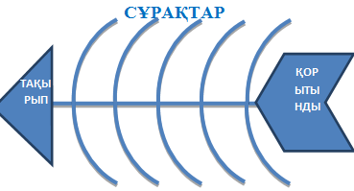      ІІІ-топ-«Флешбоун»әдісі |  | Оқушылар топ болып ақылдасып, жауап береді.  1-топ оқушылары ақыл, қайрат, жүректі бірдей ұстау керектігін, себебі мұның біреуі жоқ болса, ол толыққанды адам еместігін айтады.  2-топ оқушылары қазіргі өмірмен байланыстырып, ғалымды, білімді адамды құрметтеу керек екеніне тоқталады.  3-топ оқушылары үш тұғырлы тіл,оның маңыздылығын ашады
Бағалау | "Мадақтау сэндвичі" әдісі  1 бөлік – позитивті комментарий, не ұнады;  2 бөлік – сындарлы сын, не нәрсені жақсарту керек;    3 бөлік – келешекке (маған ұнады, бірақ келесі жолы |  | Топтар "Мадақтау сэндвичі"арқылы баға береді.
ІІІ. Мағынаны тану  Кітаппен жұмыс  Ойлы болсаң озып көр | Ғұмырының сан алуан соқпағында «алысып», «тартысып», «жұлысып», «айтысып», уақытын халқының келешегіне арнаған ұлы ақын Абай ұлттың намыс туын қолдан түсірмей, «Мен өзім – қазақпын» деген сөзді қастерлеп, бойтұмарына отты поэзияның ұшқынын байлаған жан.  Жүрегіңнің түбіне терең бойла,  Мен бір жұмбақ оны да ойла», - деп ұлы ақын бүкіл қазаққа ой тастап, таудан да биік, теңізден де тұңғиық барлық құпия сырын ішке түйсе, енді бірде  «Ызалы жүрек, долы қол  Улы сия, ащы тіл,  Не жазып кетсе, жайы сол,  Жек көрсең де өзің біл»,-деп ақтарыла ақиқатты жайып салған Абайдың сөз оралымдарын түсіну, зерттеу біздің мақсатымыз.  1-топ.Шығарма кейіпкерлеріне мінездеме  2-топ.Сатылай кешенді талдау жасау  3-топ.Тақырыпқа байланысты мақалдар айту |  | Кітаппен жұмыс жасай отырып,әр топ өзіне берілген тапсырмалар негізінде талдау жасайды.  Кейіпкері адам , толық адам ( кемел адам) .  Тақырыбы: Адам бойындағы адамдық қасиеттер.  Идеясы: ізгілікке, ғылымды меңгерген көкірегі ояу азамат болуға баулу, адам бойынан жақсы қасиеттерінің табылуы; осы үшеуі де адам бойынан табылса, сол қасиетті адам.  Жанры: Көркем әдебиет;мақала, қара сөзбен жазылған еңбек.  Лексикалық сөз қолданысы Ғақлия, ғибадат, мәдмәладқа жету, ахирет, нәпсі, үлкеннен ұят сақтап жаманшылықтан жирену.  Тартыс: үшеуінің тартысы.  Шешім: Ғылымның жүректі жақтауы.  Ғибрат: Ақыл, қайрат, жүректі бірдей ұста.Сонда ғана боларсың елден бөлек.
Сергіту сәті | «Көзімнің қарасы» әнін орындау
Топтық жұмыс  Постер қорғау | « Абайды таныту арқылы біз Қазақстанды әлемге танытамыз . Абай әрқашан біздің ұлттық ұранымыз болуы тиіс» Н.Ә. Назарбаев  Постер қорғау  Толық идеалды адам болу үшін қандай қасиеттер қажет? |  | Постер қорғай отырып, «толық адамның» қасиетін аша біледі.
Бағалау | 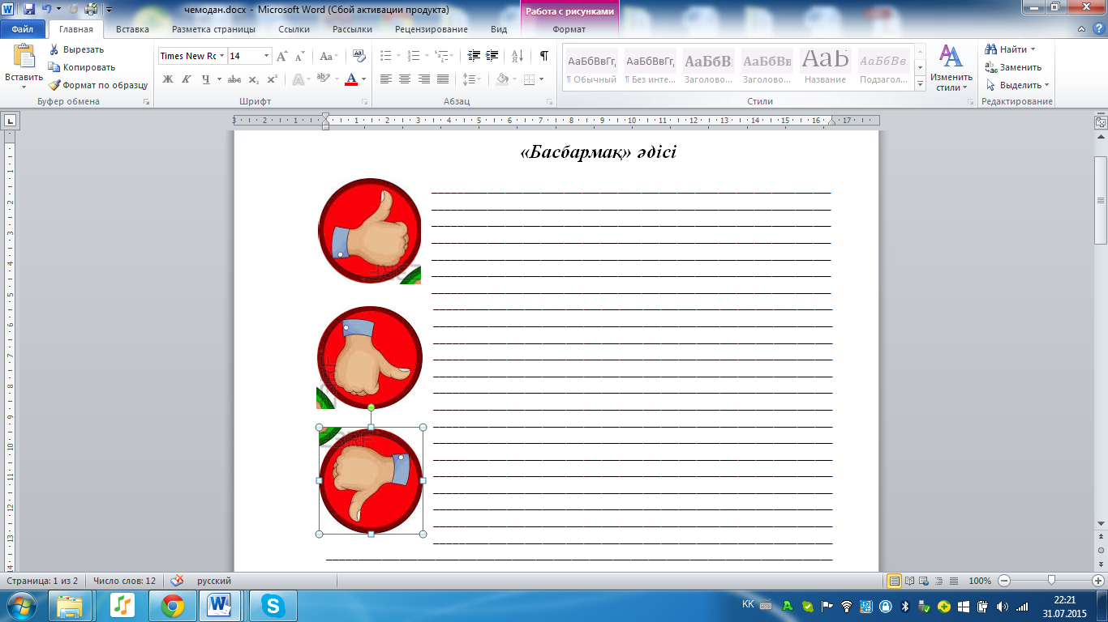 |  | Бас бармақ әдісі бойынша бағалау
Соңы  Бекіту  Қортынды | « Ротация »әдісі  Қара сөздің тәрбиелік мәні неде?  Адамның адам болып қалыптасуы үшін не маңызды?  Абайдың қара сөздері-ақындық мұраларына қосылған бағалы қазына.Ұлы Абай бар асыл ойын,өз халқына,келер ұрпағына арнады.Жастардың алдында тұрған басты міндет ғылым ,білім үйрену жолы екенін атап көрсетті |  | Мұғалімнің белгі беруімен сағат тілі бойынша жауап жазған қағаздарын ауыстырады да өзге топтың сұрағы мен жауабын оқып,сол сұраққа өз жауаптарын жазады.Барлық топтардың жауаптары талқыланып,ақырғы пікір түйінделеді.
Кері байланыс  5 мин | Мақсатым алған әсерім Ұсыныс, тілектерім   |  | Оқушылар пікірін Градусник кестесіне жазады.
Рефлексия | Топта белсенділік танытқан топ мүшелерін марапатау
Үйге тапсырма | "Абай қара сөздері- өмірдің өлшемі" |  | Эссе жазу.
Сабақтан кейінгі рефлексия | Не сәтті өтті?  Неліктен? | Не сәтсіз өтті?  Неліктен? | Сабақта кездескен қиындықтарды шешу үшін не істеймін?
Оқушылар тақырыпты меңгеріп, топтық жұмыста белсенділік танытып, тапсырманы жауапкершілікпен орындады. Қара сөздердің мағынасын ашып талдауда өзіндік пікірлерін айта алды. Сабақ соңында кері байланыс жасап, бірін- бірі бағалады.  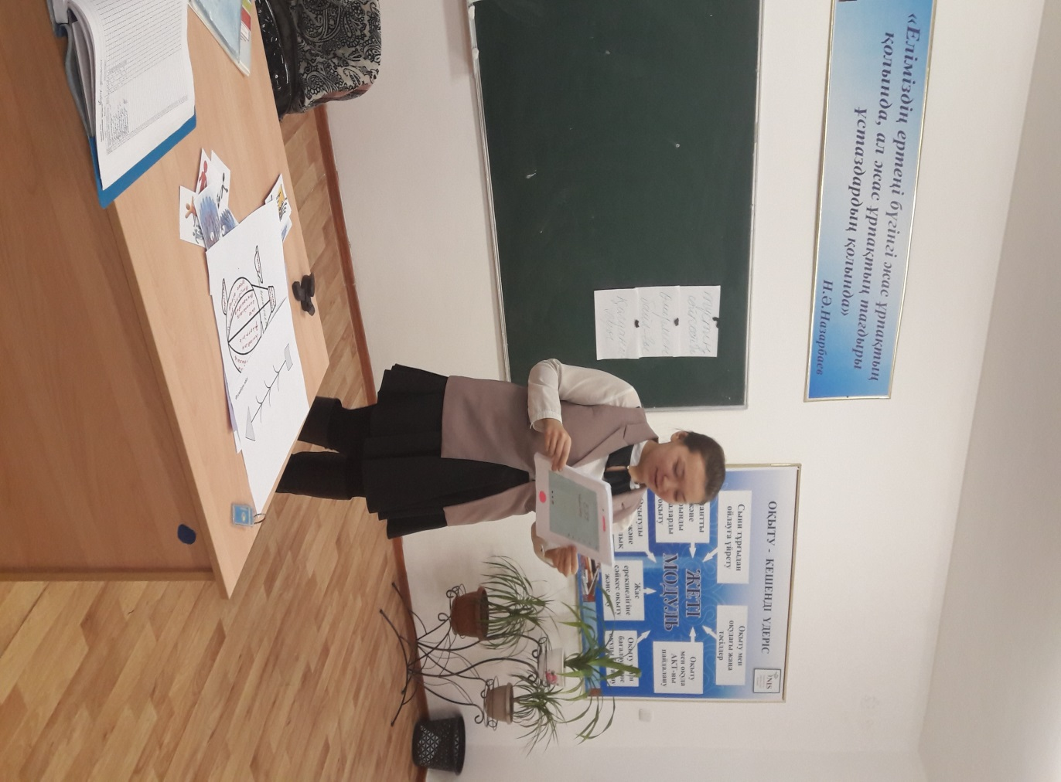  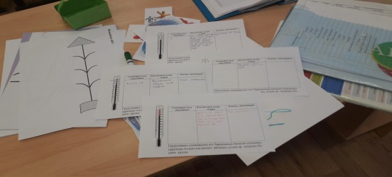 | Оқушылардың тапсырманы уақытқа өлшеп орындауы және топ ережесін басшылыққа алып жұмыс жасаулары сәтті шықты.  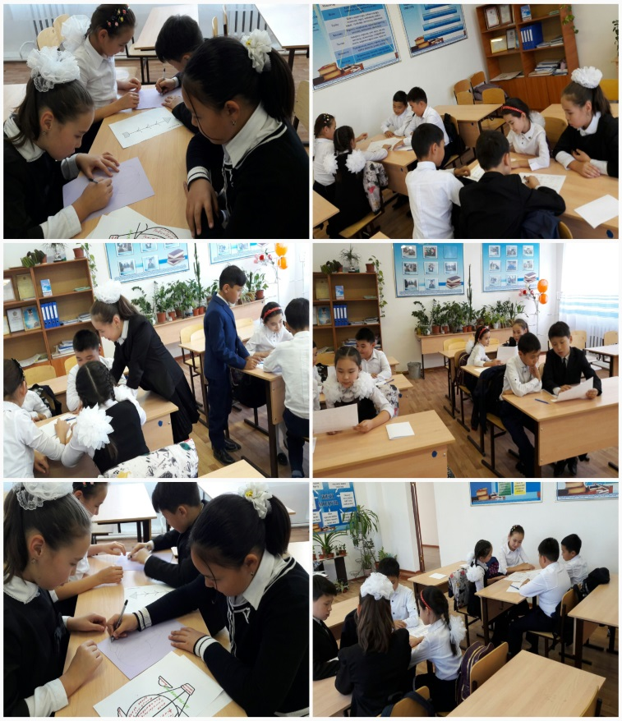 | Сыни ойлантатын тапсырмаларға әлі де өмірмен байланыстыра отырып жауап беру керектігін, қара сөздерде айтылған ойларға өз көзқарасы тұрғысынан баға бере білу керектігін түсіндім. | Сабақта кездескен бұл қиындықтарды шешу үшін алдағы сабақтарымда сыни ойлантатын сұрақтарға құрылған шығармашылық тапсырмаларды көбірек беру керек деп шештім.  